ТЪРГОВИЯ СЪС СТОКИ НА БЪЛГАРИЯ С ТРЕТИ СТРАНИ

ПРЕЗ ПЕРИОДА ЯНУАРИ - СЕПТЕМВРИ 2022 ГОДИНА

(ПРЕДВАРИТЕЛНИ ДАННИ)

През периода януари - септември 2022 г. износът на стоки от България за трети страни се увеличава с 32.7% в сравнение със същия период на 2021 г. и е на стойност 22 812.5 млн. лева (табл. 1 и 2 от приложението). Основни търговски партньори на България са Турция, Сърбия, Украйна, Съединените американски щати, Република Северна Македония, Обединеното кралство и Китай, които формират 51.4% от износа за трети страни (табл. 3 от приложението).
През септември 2022 г. износът на стоки от България за трети страни нараства с 10.5% спрямо същия месец на предходната година и е в размер на 2 333.1 млн. лева.

Фиг. 1. Номинално изменение в стойностния обем на износа на стоки от
България за трети страни през периода 2021 - 2022 година
(Спрямо същия месец на предходната година)

%
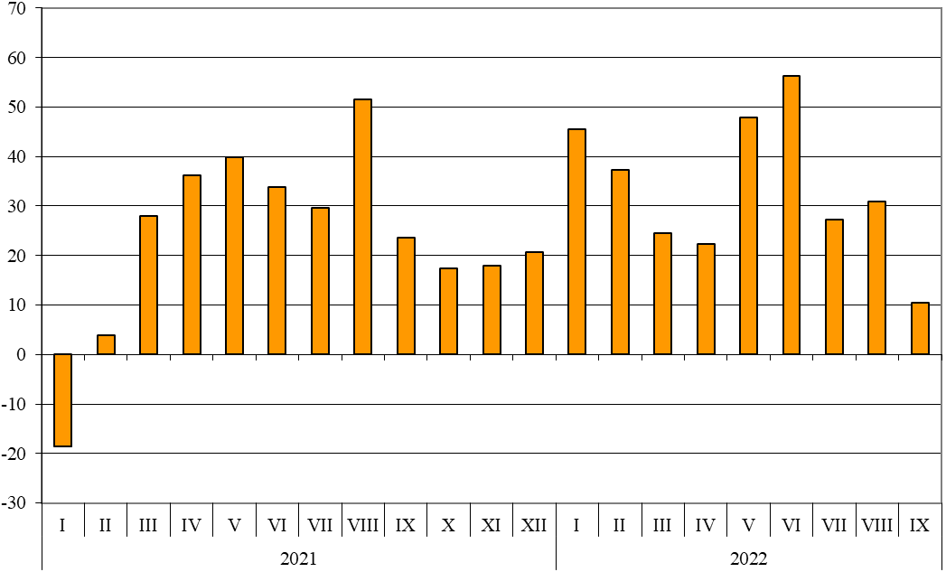

През периода януари - септември 2022 г. при износа на стоки от България за трети страни, разпределен според Стандартната външнотърговска класификация, най-голям ръст в сравнение със същия период на 2021 г. е отбелязан в секторите „Минерални горива, масла и подобни продукти“ (194.3%) и „Мазнини, масла и восъци от животински и растителен произход“ (116.0%) (табл. 4 от приложението). Най-голям спад се наблюдава в сектор „Артикули, класифицирани главно според вида на материала“ (10.5%).

Вносът на стоки в България от трети страни през периода януари - септември 2022 г. се увеличава с 66.0% в сравнение със същия период на 2021 г. и е на стойност 36 109.4 млн. лева (по цени CIF) (табл. 1 и 2 от приложението). Най-голям е стойностният обем на стоките, внесени от Руската федерация, Турция, Китай и Украйна (табл. 3 от приложението).
През септември 2022 г. вносът на стоки в България от трети страни нараства с 89.6% спрямо същия месец на предходната година и е в размер на 4 613.6 млн. лева.

Фиг. 2. Номинално изменение в стойностния обем на вноса на стоки в
България от трети страни през периода 2021 - 2022 година
(Спрямо същия месец на предходната година)

%
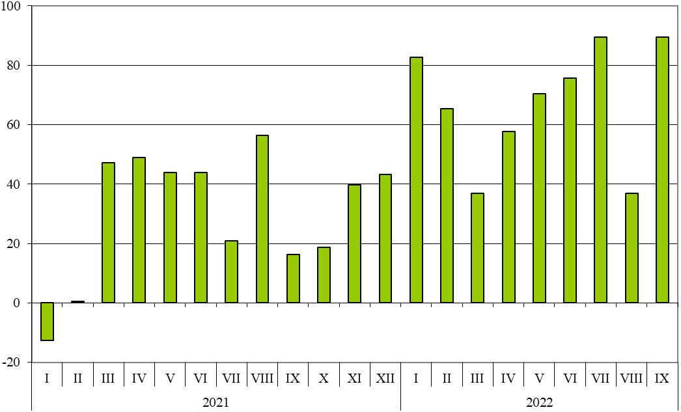

При вноса на стоки от трети страни, разпределен според Стандартната външнотърговска класификация, през периода януари - септември 2022 г. най-голямо увеличение спрямо същия период на 2021 г. е отчетено в секторите „Мазнини, масла и восъци от животински и растителен произход“ (427.5%) и „Минерални горива, масла и подобни продукти“ (135.6%) (табл. 4 от приложението).
Външнотърговското салдо (износ FOB - внос CIF) на България с трети страни през периода януари - септември 2022 г. е отрицателно и е в размер на 13 296.9 млн. лева (табл. 1 от приложението).
През септември 2022 г. външнотърговското салдо (износ FOB - внос CIF) с трети страни също е отрицателно и е на стойност 2 280.5 млн. лева.

Търговия със стоки на България с трети страни и ЕС - общо

През периода януари - септември 2022 г. от България общо са изнесени стоки на стойност 70 021.7 млн. лв., което е с 40.1% повече в сравнение със същия период на 2021 година (табл. 1 и 2 от приложението).
През септември 2022 г. общият износ на стоки възлиза на 7 863.9 млн. лв. и нараства с 29.8% спрямо същия месец на предходната година.

Фиг. 3. Номинално изменение в стойностния обем на
износа на стоки от България през периода 2021 - 2022 година
(Спрямо същия месец на предходната година)

%
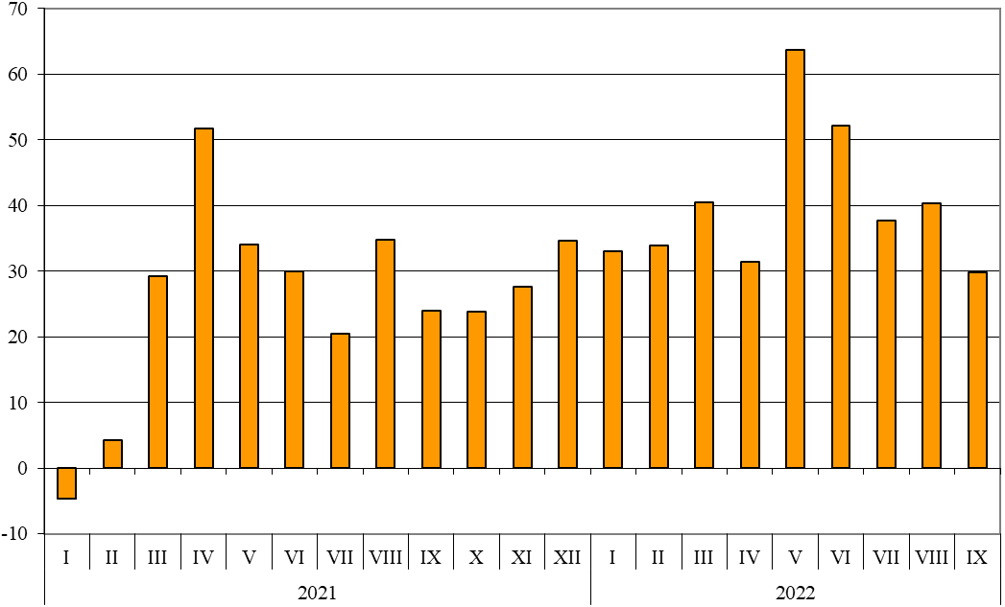

През периода януари - септември 2022 г. общо в страната са внесени стоки на стойност
79 896.6 млн. лв. (по цени CIF), или с 45.4% повече спрямо същия период на 2021 година (табл. 1 и 2 от приложението).
През септември 2022 г. общият внос на стоки нараства с 47.1% спрямо същия месец на предходната година и възлиза на 9 712.6 млн. лева.

Фиг. 4. Номинално изменение в стойностния обем на
вноса на стоки в България през периода 2021 - 2022 година
(Спрямо същия месец на предходната година)

%
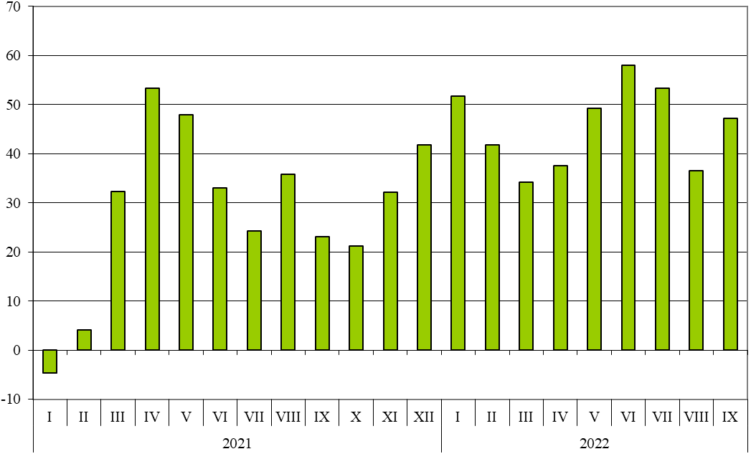

Общото външнотърговско салдо (износ FOB - внос CIF) е отрицателно през периода януари - септември 2022 г. и е на стойност 9 874.9 млн. лева (табл. 1 от приложението).
През септември 2022 г. общото външнотърговско салдо (износ FOB - внос CIF) също е отрицателно и е на стойност 1 848.7 млн. лева.

Приложение

 |  |  |  |  |  |  | Таблица 1
Износ, внос и търговско салдо на България през периода
януари - септември 2021 и 2022¹ г. по месеци
 |  |  |  |  |  |  |  | (Млн. левове)
Месеци/Периоди | Износ - FOB |  |  | Внос - CIF² |  |  | Търговско салдо - FOB/CIF
Месеци/Периоди | общо | ЕС | трети страни | общо | ЕС | трети страни | общо | ЕС | трети страни
I.2021 | 4761.6 | 3310.9 | 1450.7 | 5050.2 | 3129.4 | 1920.8 | -288.6 | 181.5 | -470.1
II.2021 | 5057.2 | 3317.9 | 1739.3 | 5432.4 | 3433.6 | 1998.8 | -375.2 | -115.7 | -259.5
III.2021 | 5824.0 | 3746.3 | 2077.7 | 6689.0 | 3998.0 | 2691.0 | -865.0 | -251.7 | -613.3
I - III.2021 | 15642.8 | 10375.1 | 5267.7 | 17171.6 | 10561.0 | 6610.6 | -1528.8 | -185.9 | -1342.9
IV.2021 | 5905.3 | 3937.1 | 1968.2 | 6078.1 | 3599.7 | 2478.4 | -172.8 | 337.4 | -510.2
V.2021 | 5155.3 | 3357.6 | 1797.7 | 6043.0 | 3686.5 | 2356.5 | -887.7 | -328.9 | -558.8
VI.2021 | 5734.5 | 3790.9 | 1943.6 | 6440.2 | 3751.9 | 2688.3 | -705.7 | 39.0 | -744.7
IV - VI.2021 | 16795.1 | 11085.6 | 5709.5 | 18561.3 | 11038.1 | 7523.2 | -1766.2 | 47.5 | -1813.7
I - VI.2021 | 32437.9 | 21460.7 | 10977.2 | 35732.9 | 21599.1 | 14133.8 | -3295.0 | -138.4 | -3156.6
VII.2021 | 5861.3 | 3830.2 | 2031.1 | 6353.2 | 3949.7 | 2403.5 | -491.9 | -119.5 | -372.4
VIII.2021 | 5605.9 | 3536.7 | 2069.2 | 6253.2 | 3475.9 | 2777.3 | -647.3 | 60.8 | -708.1
IX.2021 | 6057.0 | 3945.2 | 2111.8 | 6601.0 | 4167.3 | 2433.7 | -544.0 | -222.1 | -321.9
VII - IX.2021 | 17524.2 | 11312.1 | 6212.1 | 19207.4 | 11592.9 | 7614.5 | -1683.2 | -280.8 | -1402.4
I - IX.2021 | 49962.1 | 32772.8 | 17189.3 | 54940.3 | 33192.0 | 21748.3 | -4978.2 | -419.2 | -4559.0
I.2022 | 6334.3 | 4223.8 | 2110.5 | 7661.3 | 4150.9 | 3510.4 | -1327.0 | 72.9 | -1399.9
II.2022 | 6774.7 | 4387.8 | 2386.9 | 7702.4 | 4399.3 | 3303.1 | -927.7 | -11.5 | -916.2
III.2022 | 8185.3 | 5598.5 | 2586.8 | 8977.3 | 5292.8 | 3684.5 | -792.0 | 305.7 | -1097.7
I - III.2022 | 21294.3 | 14210.1 | 7084.2 | 24341.0 | 13843.0 | 10498.0 | -3046.7 | 367.1 | -3413.8
IV.2022 | 7762.7 | 5355.0 | 2407.7 | 8363.3 | 4454.0 | 3909.3 | -600.6 | 901.0 | -1501.6
V.2022 | 8438.4 | 5779.9 | 2658.5 | 9017.4 | 5003.6 | 4013.8 | -579.0 | 776.3 | -1355.3
VI.2022 | 8726.8 | 5689.6 | 3037.2 | 10177.4 | 5457.6 | 4719.8 | -1450.6 | 232.0 | -1682.6
IV - VI.2022 | 24927.9 | 16824.5 | 8103.4 | 27558.1 | 14915.2 | 12642.9 | -2630.2 | 1909.3 | -4539.5
I - VI.2022 | 46222.2 | 31034.6 | 15187.6 | 51899.1 | 28758.2 | 23140.9 | -5676.9 | 2276.4 | -7953.3
VII.2022 | 8068.8 | 5484.2 | 2584.6 | 9745.3 | 5189.8 | 4555.5 | -1676.5 | 294.4 | -1970.9
VIII.2022 | 7866.8 | 5159.6 | 2707.2 | 8539.6 | 4740.2 | 3799.4 | -672.8 | 419.4 | -1092.2
IX.2022 | 7863.9 | 5530.8 | 2333.1 | 9712.6 | 5099.0 | 4613.6 | -1848.7 | 431.8 | -2280.5
VII - IX.2022 | 23799.5 | 16174.6 | 7624.9 | 27997.5 | 15029.0 | 12968.5 | -4198.0 | 1145.6 | -5343.6
I - IX.2022 | 70021.7 | 47209.2 | 22812.5 | 79896.6 | 43787.2 | 36109.4 | -9874.9 | 3422.0 | -13296.9
¹ Предварителни данни към 10.11.2022 година.
² Вносът по цени FOB се изчислява от БНБ
(http://bnb.bg/Statistics/StExternalSector/StForeignTrade/StFTImports/index.htm?toLang=_BG).

 |  |  |  |  | Таблица 2
Изменение в стойностния обем на износа и вноса на България през периода януари - септември 2022¹ г. спрямо същия период на предходната година
 |  |  |  |  | (Проценти)
Месеци/Периоди | Износ - FOB |  |  | Внос - CIF
Месеци/Периоди | общо | ЕС | трети страни | общо | ЕС | трети страни
I | 33.0 | 27.6 | 45.5 | 51.7 | 32.6 | 82.8
II | 34.0 | 32.2 | 37.2 | 41.8 | 28.1 | 65.3
III | 40.5 | 49.4 | 24.5 | 34.2 | 32.4 | 36.9
I - III | 36.1 | 37.0 | 34.5 | 41.8 | 31.1 | 58.8
IV | 31.5 | 36.0 | 22.3 | 37.6 | 23.7 | 57.7
V | 63.7 | 72.1 | 47.9 | 49.2 | 35.7 | 70.3
VI | 52.2 | 50.1 | 56.3 | 58.0 | 45.5 | 75.6
IV - VI | 48.4 | 51.8 | 41.9 | 48.5 | 35.1 | 68.1
I - VI | 42.5 | 44.6 | 38.4 | 45.2 | 33.1 | 63.7
VII | 37.7 | 43.2 | 27.3 | 53.4 | 31.4 | 89.5
VIII | 40.3 | 45.9 | 30.8 | 36.6 | 36.4 | 36.8
IX | 29.8 | 40.2 | 10.5 | 47.1 | 22.4 | 89.6
VII - IX | 35.8 | 43.0 | 22.7 | 45.8 | 29.6 | 70.3
I - IX | 40.1 | 44.0 | 32.7 | 45.4 | 31.9 | 66.0
¹ Предварителни данни към 10.11.2022 година.

 |  |  |  |  |  |  |  |  |  |  |  |  |  |  |  |  |  | Таблица 3
Износ, внос и търговско салдо на България с основни партньори¹ от трети страни през периода януари - септември 2021 и 2022² година
Страни |  | Износ - FOB |  |  |  |  |  |  | Внос - CIF |  |  |  |  |  |  |  |  | Търговско салдо - FOB/CIF
 |  | 2021 |  | 2022 |  | изменение спрямо същия период на предходната година - % |  |  | 2021 |  |  | 2022 |  | изменение спрямо същия период на предходната година - % |  |  |  | 2021 |  | 2022
 |  | млн. левове |  |  |  |  |  |  | млн. левове |  |  |  |  |  |  |  |  | млн. левове
Трети страни - общо |  | 17189.3 |  | 22812.5 |  | 32.7 |  |  | 21748.3 |  |  | 36109.4 |  | 66.0 |  |  |  | -4559.0 |  | -13296.9
в това число:
Албания |  | 159.2 |  | 192.0 |  | 20.6 |  |  | 53.7 |  |  | 74.2 |  | 38.2 |  |  |  | 105.5 |  | 117.8
Босна и Херцеговина |  | 135.9 |  | 146.8 |  | 8.0 |  |  | 41.6 |  |  | 36.0 |  | -13.5 |  |  |  | 94.3 |  | 110.8
Бразилия |  | 69.4 |  | 167.1 |  | 140.8 |  |  | 227.7 |  |  | 448.5 |  | 97.0 |  |  |  | -158.3 |  | -281.4
Виетнам |  | 152.9 |  | 68.6 |  | -55.1 |  |  | 150.1 |  |  | 236.0 |  | 57.2 |  |  |  | 2.8 |  | -167.4
Гибралтар |  | 229.3 |  | 665.9 |  | 190.4 |  |  | 0.0 |  |  | 0.3 |  | x |  |  |  | 229.3 |  | 665.6
Грузия |  | 286.0 |  | 378.7 |  | 32.4 |  |  | 465.6 |  |  | 795.8 |  | 70.9 |  |  |  | -179.6 |  | -417.1
Египет |  | 389.6 |  | 807.7 |  | 107.3 |  |  | 433.8 |  |  | 405.3 |  | -6.6 |  |  |  | -44.2 |  | 402.4
Израел |  | 316.1 |  | 473.1 |  | 49.7 |  |  | 308.7 |  |  | 88.1 |  | -71.5 |  |  |  | 7.4 |  | 385.0
Индия |  | 184.4 |  | 366.2 |  | 98.6 |  |  | 286.4 |  |  | 388.7 |  | 35.7 |  |  |  | -102.0 |  | -22.5
Индонезия |  | 117.8 |  | 146.6 |  | 24.4 |  |  | 45.3 |  |  | 283.5 |  | 525.8 |  |  |  | 72.5 |  | -136.9
Иран, ислямска република |  | 128.8 |  | 188.6 |  | 46.4 |  |  | 75.4 |  |  | 130.8 |  | 73.5 |  |  |  | 53.4 |  | 57.8
Казахстан |  | 40.9 |  | 61.5 |  | 50.4 |  |  | 3.5 |  |  | 21.9 |  | 525.7 |  |  |  | 37.4 |  | 39.6
Канада |  | 98.5 |  | 129.8 |  | 31.8 |  |  | 223.9 |  |  | 198.6 |  | -11.3 |  |  |  | -125.4 |  | -68.8
Китай |  | 1661.9 |  | 994.9 |  | -40.1 |  |  | 3007.3 |  |  | 4648.1 |  | 54.6 |  |  |  | -1345.4 |  | -3653.2
Либия |  | 192.4 |  | 286.5 |  | 48.9 |  |  | 13.6 |  |  | 34.0 |  | 150.0 |  |  |  | 178.8 |  | 252.5
Мароко |  | 163.9 |  | 136.1 |  | -17.0 |  |  | 132.8 |  |  | 115.5 |  | -13.0 |  |  |  | 31.1 |  | 20.6
Намибия |  | 140.3 |  | 151.8 |  | 8.2 |  |  | 0.0 |  |  | 1.0 |  | x |  |  |  | 140.3 |  | 150.8
Норвегия |  | 80.1 |  | 84.6 |  | 5.6 |  |  | 42.9 |  |  | 57.8 |  | 34.7 |  |  |  | 37.2 |  | 26.8
Обединени арабски емирства |  | 119.7 |  | 162.4 |  | 35.7 |  |  | 52.9 |  |  | 60.2 |  | 13.8 |  |  |  | 66.8 |  | 102.2
Обединено кралство³ |  | 914.7 |  | 1082.0 |  | 18.3 |  |  | 435.2 |  |  | 534.4 |  | 22.8 |  |  |  | 479.5 |  | 547.6
Перу |  | 7.0 |  | 16.4 |  | 134.3 |  |  | 438.9 |  |  | 375.3 |  | -14.5 |  |  |  | -431.9 |  | -358.9
Република Корея |  | 337.3 |  | 167.9 |  | -50.2 |  |  | 203.4 |  |  | 286.5 |  | 40.9 |  |  |  | 133.9 |  | -118.6
Република Северна Македония |  | 771.1 |  | 1118.1 |  | 45.0 |  |  | 535.5 |  |  | 663.0 |  | 23.8 |  |  |  | 235.6 |  | 455.1
Република Южна Африка |  | 129.8 |  | 341.3 |  | 162.9 |  |  | 68.9 |  |  | 175.1 |  | 154.1 |  |  |  | 60.9 |  | 166.2
Руска федерация |  | 604.7 |  | 660.1 |  | 9.2 |  |  | 4094.1 |  |  | 8984.7 |  | 119.5 |  |  |  | -3489.4 |  | -8324.6
Сингапур |  | 47.5 |  | 34.3 |  | -27.8 |  |  | 62.0 |  |  | 83.7 |  | 35.0 |  |  |  | -14.5 |  | -49.4
Сирийска арабска република |  | 7.8 |  | 4.1 |  | -47.4 |  |  | 3.8 |  |  | 10.2 |  | 168.4 |  |  |  | 4.0 |  | -6.1
Съединени американски щати |  | 1177.7 |  | 1336.3 |  | 13.5 |  |  | 405.8 |  |  | 1171.5 |  | 188.7 |  |  |  | 771.9 |  | 164.8
Сърбия |  | 997.3 |  | 1701.5 |  | 70.6 |  |  | 1057.0 |  |  | 1336.2 |  | 26.4 |  |  |  | -59.7 |  | 365.3
Тайван |  | 54.7 |  | 55.8 |  | 2.0 |  |  | 239.9 |  |  | 360.8 |  | 50.4 |  |  |  | -185.2 |  | -305.0
Тунис |  | 380.4 |  | 385.2 |  | 1.3 |  |  | 29.7 |  |  | 73.4 |  | 147.1 |  |  |  | 350.7 |  | 311.8
Турция |  | 3177.3 |  | 4070.4 |  | 28.1 |  |  | 4096.8 |  |  | 6679.6 |  | 63.0 |  |  |  | -919.5 |  | -2609.2
Украйна |  | 609.0 |  | 1422.6 |  | 133.6 |  |  | 1171.6 |  |  | 2433.2 |  | 107.7 |  |  |  | -562.6 |  | -1010.6
Чили |  | 22.9 |  | 21.0 |  | -8.3 |  |  | 440.1 |  |  | 282.4 |  | -35.8 |  |  |  | -417.2 |  | -261.4
Швейцария |  | 342.2 |  | 436.2 |  | 27.5 |  |  | 405.5 |  |  | 460.8 |  | 13.6 |  |  |  | -63.3 |  | -24.6
Япония |  | 79.2 |  | 105.7 |  | 33.5 |  |  | 284.3 |  |  | 321.2 |  | 13.0 |  |  |  | -205.1 |  | -215.5
¹ Страна партньор е тази, от/за която стоките са получени/изпратени.
² Предварителни данни към 10.11.2022 година.
³ Обединеното кралство включва: Северна Ирландия, Великобритания, Англо-нормандски острови и остров Ман.
‘x’ - поради естеството на данните не може да има случай
(неприложимо).
‘0’ - величина, по-малка от половината на употребената единица мярка.
 |  |  |  |  |  |  |  |  |  |  |  |  |  |  |  |  |  |  |  |  | Таблица 4
Износ, внос и търговско салдо на България с трети страни по сектори на Стандартната външнотърговска класификация (SITC, рев. 4) през периода януари - септември 2021 и 2022¹ година
Сектори на SITC |  |  | Износ - FOB |  |  |  |  |  |  |  | Внос - CIF |  |  |  |  |  |  |  |  |  | Търговско салдо - FOB/CIF
 |  |  | 2021 |  | 2022 |  |  | изменение спрямо същия период на предходната година - % |  |  | 2021 |  |  |  | 2022 |  | изменение спрямо същия период на предходната година - % |  |  |  | 2021 |  | 2022
 |  |  | млн. левове |  |  |  |  |  |  |  | млн. левове |  |  |  |  |  |  |  |  |  | млн. левове
Трети страни - общо |  |  | 17189.3 |  | 22812.5 |  |  | 32.7 |  |  | 21748.3 |  |  |  | 36109.4 |  | 66.0 |  |  |  | -4559.0 |  | -13296.9
Храни и живи животни |  |  | 2386.0 |  | 3370.4 |  |  | 41.3 |  |  | 966.9 |  |  |  | 1318.2 |  | 36.3 |  |  |  | 1419.1 |  | 2052.2
Безалкохолни и алкохолни напитки и тютюн |  |  | 139.4 |  | 173.1 |  |  | 24.2 |  |  | 226.7 |  |  |  | 237.7 |  | 4.9 |  |  |  | -87.3 |  | -64.6
Необработени (сурови) материали, негодни за консумация (изкл. горивата) |  |  | 1579.7 |  | 1479.1 |  |  | -6.4 |  |  | 3608.8 |  |  |  | 5807.4 |  | 60.9 |  |  |  | -2029.1 |  | -4328.3
Минерални горива, масла и подобни продукти |  |  | 1701.8 |  | 5009.2 |  |  | 194.3 |  |  | 4376.5 |  |  |  | 10311.8 |  | 135.6 |  |  |  | -2674.7 |  | -5302.6
Мазнини, масла и восъци от животински и растителен произход |  |  | 346.5 |  | 748.6 |  |  | 116.0 |  |  | 120.0 |  |  |  | 633.0 |  | 427.5 |  |  |  | 226.5 |  | 115.6
Химични вещества и продукти |  |  | 2046.7 |  | 2741.5 |  |  | 33.9 |  |  | 2098.1 |  |  |  | 3358.5 |  | 60.1 |  |  |  | -51.4 |  | -617.0
Артикули, класифицирани главно според вида на материала |  |  | 4026.5 |  | 3603.6 |  |  | -10.5 |  |  | 4472.3 |  |  |  | 6407.5 |  | 43.3 |  |  |  | -445.8 |  | -2803.9
Машини, оборудване и превозни средства |  |  | 2821.4 |  | 3463.8 |  |  | 22.8 |  |  | 4184.8 |  |  |  | 6047.6 |  | 44.5 |  |  |  | -1363.4 |  | -2583.8
Разнообразни готови продукти, н.д. |  |  | 2079.2 |  | 2190.9 |  |  | 5.4 |  |  | 1646.3 |  |  |  | 1976.4 |  | 20.1 |  |  |  | 432.9 |  | 214.5
Стоки и сделки, н.д. |  |  | 62.1 |  | 32.3 |  |  | -48.0 |  |  | 47.9 |  |  |  | 11.3 |  | -76.4 |  |  |  | 14.2 |  | 21.0
¹ Предварителни данни към 10.11.2022 година.

Изменение в стойностния обем по текущи цени.
Секторът включва следните раздели: обработени кожи и артикули от тях, н.д.; артикули от каучук; артикули от корк и дървен материал (изкл. мебели); хартия, картон и артикули от хартия и картон; текстил и артикули от текстил (изкл. облекло); продукти от други неметални минерални суровини; чугун и стомана; благородни и други цветни метали; други артикули от метал.
Вносът по цени FOB се изчислява от БНБ (http://bnb.bg/Statistics/StExternalSector/StForeignTrade/StFTImports/index.htm?toLang=_BG).
Изменение в стойностния обем по текущи цени.
Изменение в стойностния обем по текущи цени.
Изменение в стойностния обем по текущи цени.

